Перечень объектов нежилого муниципального фонда, предназначенного для передачи во временное владение и пользование субъектам малого и среднего предпринимательства и организациям, образующим инфраструктуру поддержки субъектов малого и среднего предпринимательства, свободных от прав третьих лиц (за исключением имущественных прав субъектов малого и среднего предпринимательства), а также физическим лицам, не являющимся индивидуальными предпринимателями и применяющим специальный налоговый режим «Налог на профессиональный доход»
по состоянию на 15.12.2025г
*) для всех объектов: Подключение к сетям инженерно-технического обеспечения осуществляется арендатором самостоятельно и за свой счет.

№ | Район | Адрес | Площадь (кв.м) | Техническое состояние | Фото | План | Факт предоставления  в аренду | Дата  включения  в Перечень
1 | Советский | г. Астрахань, ул. Адм. Нахимова, 141 пом. 136 ком. 3,4 | 26,3 | Цокольный этаж. Вход с торца дома через помещение общего пользования. Требуется капи-тальный ремонт. | 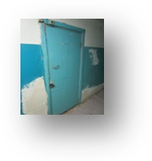  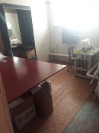  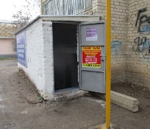 | 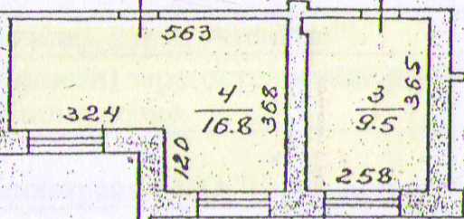 |  | до 2020г
2 | Советский | г. Астрахань, ул. Адм. Нахимова, 141 пом.136 ком.6 | 9,2 | Цокольный этаж. Вход с торца дома через помещение общего пользования. Требуется капи-тальный ремонт. | 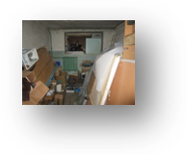  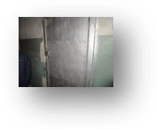  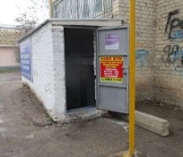 | 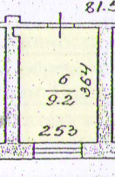 |  | до 2020г
3 | Советский | г. Астрахань, ул. Адм. Нахимова,141 лит. «А» пом.136 ком.8,9 | 26 | Цокольный этаж. Вход с торца дома через помещение общего пользования. Требуется капи-тальный ремонт. | 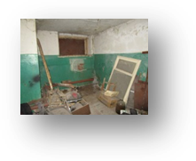 | 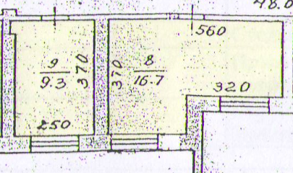 |  | до 2020г
4 | Советский | г. Астрахань, ул. Адм. Нахимова,141 лит. «А» пом.136 ком.21 | 16,7 | Цокольный этаж. Вход с торца дома через помещение общего пользования. Требуется капитальный ремонт. | 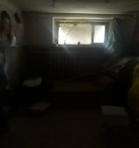  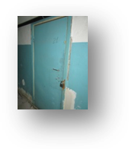 | 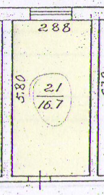 |  | до 2020г
5 | Советский | г. Астрахань, ул. Адм. Нахимова,141 лит. «А» пом.136 ком.25 | 32,3 | Цокольный этаж. Вход с торца дома через помещение общего пользования. Требуется капи-тальный ремонт. | 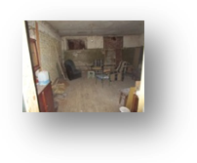 | 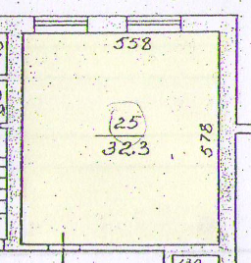 |  | до 2020г
6 | Кировский | г. Астрахань, ул. Кр.Набережная/  Коммунистическая, 38/20 лит. «В» пом.045 ком.6,7,8,9 | 60,5 | 1этаж. Вход со двора. Требуется капитальный ремонт. Обременение обязательством по содержанию, сохранению и использованию объекта культурного наследия | 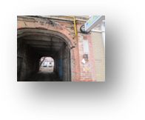  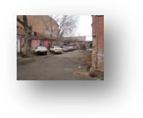  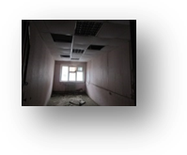 | 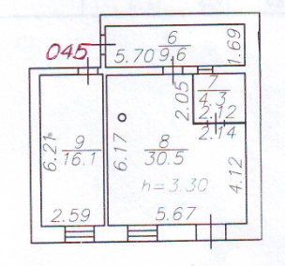 | Предоставлен в аренду | до 2020г
7 | Ленинский | г. Астрахань, ул. Б. Алексеева, 1б пом.067 ком.2 | 18,5 | Исключен в связи с выкупом в порядке реализации преимущественного права арендатора  на приобретение арендуемого объекта в соответствии с Федеральным законом № 159-ФЗ.
8 | Кировский | г. Астрахань, ул. Ульяновых/ Никольская/ Фиолетова, 12/9/9 пом.12 ком.4 | 12,3 | Исключен в связи с выкупом в порядке реализации преимущественного права арендатора  на приобретение арендуемого объекта в соответствии с Федеральным законом № 159-ФЗ.
9 | Трусовский | г. Астрахань, ул. Таганская/пер. Ростовский,34/6 лит. «А» пом.3 | 72,8 | 1 этаж. Вход с ул. Таганской. Требуется капитальный ремонт. | 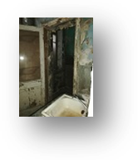  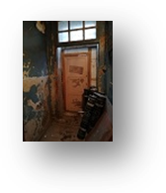  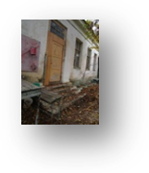 | 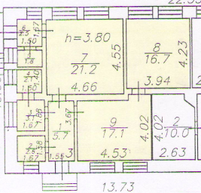 |  | до 2020г
10 | Трусовский | г. Астрахань, ул. Таганская/пер. Ростовский, 34/6 лит. «А» пом.4 | 73,7 | 1 этаж. Вход с ул. Таганской. Требуется капитальный ремонт. | 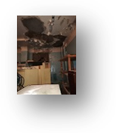  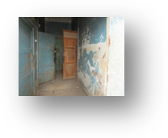  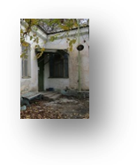 | 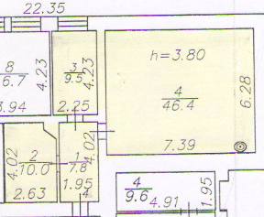 |  | до 2020г
11 | Советский | г. Астрахань, ул. Городская/Боевая, 1а/101а лит. «А» пом.13 | 71,4 | 1 этаж, отдельный вход. Состояние удовлетворительное. Требуется капитальный ремонт. | 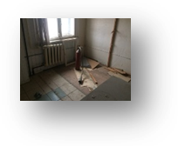  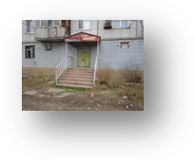 | 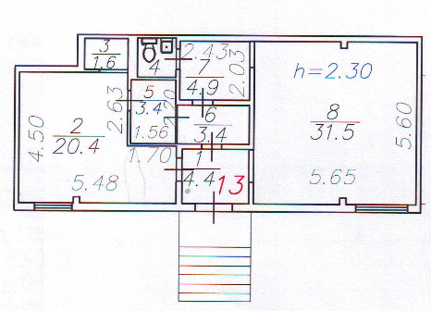 | Предоставлен в аренду | до 2020г
12 | Ленинский | г. Астрахань, ул. Косм. В. Комарова, 158 пом. 001 | 107,2 | Исключен в связи с принятием решения о признании многоквартирного дома  аварийным и подлежащим сносу
13 | Ленинский | г. Астрахань, ул. Ст. Здоровцева, 8 пом.36 | 78,3 | Исключен в связи с подготовкой пакета документов по рассмотрению вопроса о признании  многоквартирного дома аварийным и подлежащим сносу или реконструкции
14 | Кировский | г. Астрахань, ул. Никольская/ Ульяновых, 10/14 пом.16 ком. 25, 25а, 25б | 32,7 | Исключен в связи с выкупом в порядке реализации преимущественного права арендатора  на приобретение арендуемого объекта в соответствии с Федеральным законом № 159-ФЗ.
15 | Советский | г. Астрахань, пр.  Воробьева, 9 пом.002 | 77,9 | Исключен в связи с выкупом в порядке реализации преимущественного права арендатора  на приобретение арендуемого объекта в соответствии с Федеральным законом № 159-ФЗ.
16 | Кировский | г. Астрахань, ул. Коммунистическая/ Ак. Королева, 41/32  пом. 009 | 63,4 | Цокольный этаж. Вход отдельный с ул. Ак. Королева. Требуется капитальный ремонт. | 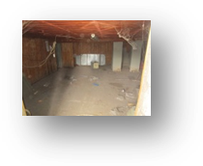  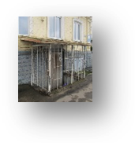 | 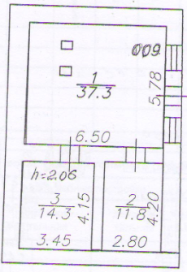 | Предоставлен в аренду | до 2020г
17 | Кировский | г.Астрахань, ул. Адмиралтейская/ Свердлова/пер. Щепной, 39/14/1 пом. 19 | 124,7 | В цокольном этаже. Отдельный вход с пер.Щепного. Требуется капитальный ремонт. Обременение обязательством по содержанию, сохранению и использованию объекта культурного наследия | 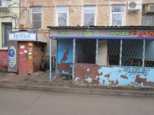 | 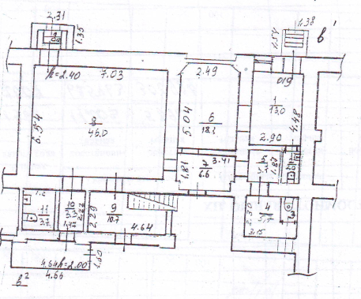 | Предоставлен в аренд | до 2020г
18 | Трусовский | г. Астрахань, ул. Парковая, 20 лит. «А» пом. 002 | 33,5 | 1 этаж. Вход с торца ул. Парковой. Требуется капитальный ремонт. | 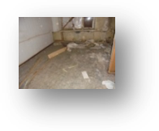  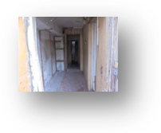  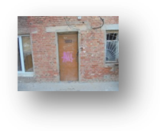 | 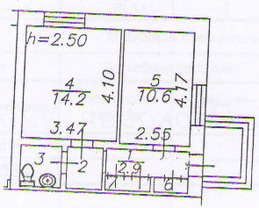 |  | до 2020г
19 | Кировский | г.Астрахань, ул.Фио-летова/ ул.Свердлова 6/6 пом.003 | 120,1 | Исключен в связи с выкупом в порядке реализации преимущественного права арендатора  на приобретение арендуемого объекта в соответствии с Федеральным законом № 159-ФЗ.
20 | Кировский | г. Астрахань, ул. Кр.  Набережная, 15 пом.27 | 142,2 | Исключен в связи с выкупом в порядке реализации преимущественного права арендатора  на приобретение арендуемого объекта в соответствии с Федеральным законом № 159-ФЗ.
21 | Советский | г. Астрахань, ул. Адм. Нахимова, 107а пом.092 | 118,5 | Подвал. Отдельный вход с ул. Адм. Нахимова. Требуется капитальный ремонт. | 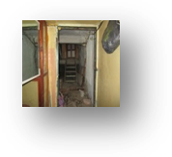  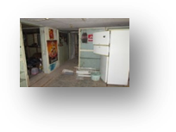  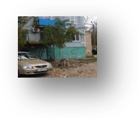 | 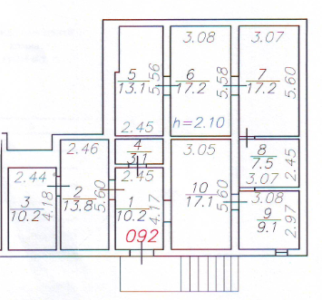 | Предоставлен в аренду | до 2020г
22 | Кировский | г. Астрахань, ул. Никольская/ Ульяновых, 10/14 пом. 20 | 68,3 | 2 этаж. Вход с ул. Ульяновых через помещение общего пользования. Требуется капитальный ремонт. Обременение обязательством по содержанию, сохранению и использованию объекта культурного наследия | 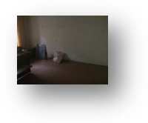  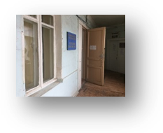  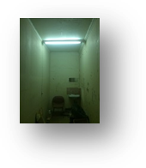 | 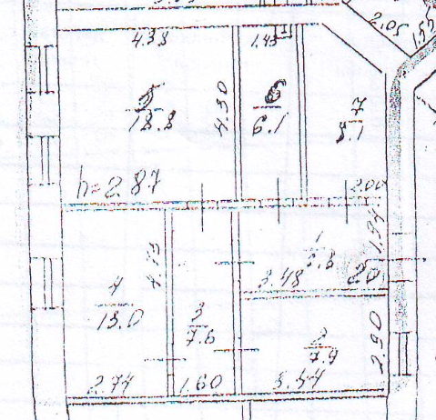 | Предоставлен в аренду | до 2020г
23 | Кировский | г. Астрахань, ул. Никольская/ Ульяновых, 10/14 пом.21 | 111,0 | 2 этаж. Вход с ул. Ульяновых через помещение общего пользования. Требуется капитальный ремонт. Обременение обязательством по содержанию, сохранению и использованию объекта культурного наследия | 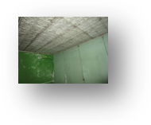  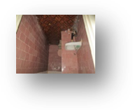  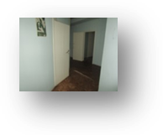 | 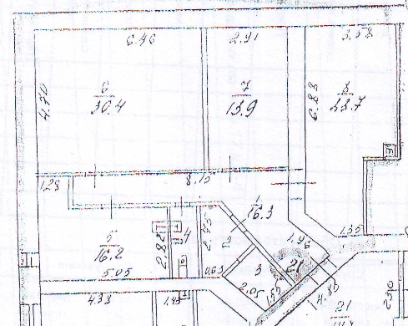 | Предоставлен в аренду | до 2020г
24 | Кировский | г. Астрахань, ул. Ахматовская/ Кирова, 9/13 пом.50 | 29,0 | Исключен в связи с выкупом в порядке реализации преимущественного права арендатора  на приобретение арендуемого объекта в соответствии с Федеральным законом № 159-ФЗ.
25 | Кировский | ул. Ахматовская/ Кирова, 9/13 пом. 68 | 147,0 | На 1 этаже 2этажного жилого дома, отдельный вход с территории смежного домовладения, запасной выход. Состояние требует капитального ремонта. Осуществлена перепланировка. Обременение обязательством по содержанию, сохранению и использованию объекта культурного наследия | 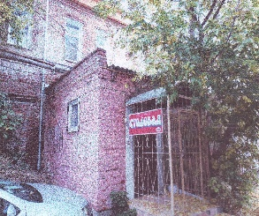 | 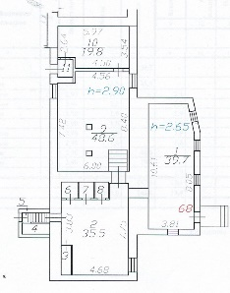 | Предоставлен в аренду | 20.08.2020
26 | Кировский | ул. Кр.Набережная/ Коммунистическая, 38/20, лит. В пом. 045 ком. 1-5 | 81,1 | Исключается в связи с выкупом в порядке реализации преимущественного права арендатора  на приобретение арендуемого объекта в соответствии с Федеральным законом № 159-ФЗ.
27 | Кировский | ул. Советская/ Володарского/ Чернышевского, 10/18/9 пом.55  комн. 1-10 | 136,1 | В цокольном этаже 2-этажного жилого дома, вход отдельный с ул. Володарского. Состояние требует капитального ремонта. Обременение обязательством по содержанию, сохранению и использованию объекта культурного наследия | 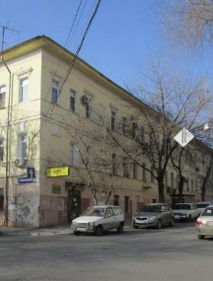 | 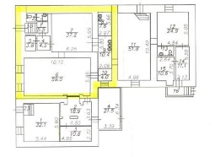 | Предоставлен в аренду | 14.05.2021
28 | Кировский | ул. Советская/ Володарского/ Чернышевского, 10/18/9 пом.73 | 83,3 | В цокольном этаже 2-этажного жилого дома, вход отдельный с ул. Володарского. Состояние требует капитального ремонта. Обременение обязательством по содержанию, сохранению и использованию объекта культурного наследия | 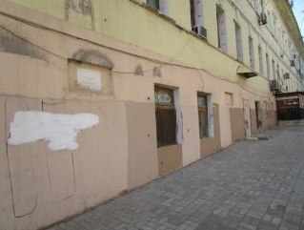 | 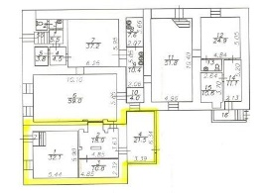 | Предоставлен в аренду | 14.05.2021
29 | Советский | ул. Фунтовское шоссе, 8 пом.1' | 61,1 | На первом этаже 5-этажного жилого дома, отдельный вход. Состояние требует капитального ремонта. | 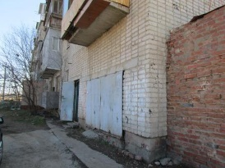 | 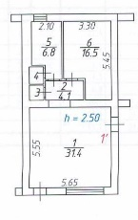 |  | 14.05.2021
30 | Ленинский | ул. М.Максаковой, д. 12а, пом. 001 | 170,1 | В цокольном этаже 5-этаж-ного жилого дома, отдельный вход с улицы. Состояние требует капитального ремонта. | 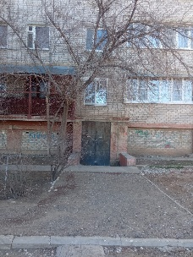 | 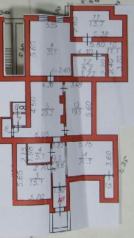 |  | 16.12.2021
31 | Ленинский | ул. М.Максаковой, д. 12а, пом. 002 | 169,9 | В цокольном этаже 5-этаж-ного жилого дома, отдельный вход с улицы. Состояние требует капитального ремонта. | 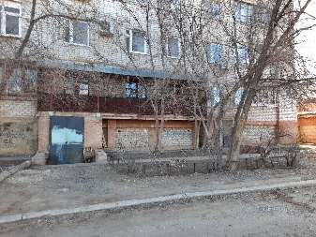 | 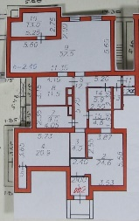 |  | 16.12.2021
32 | Кировский | ул. Московская/ ул. Раскольникова, д. 2/5, пом. 001 | 62,9 | На 1 этаже (фактически цокольном) 2-этажного жилого дома (лит.А). Отдельный вход с ул. Раскольникова. Состояние требует капитального ремонта. Обременение обязательством по содержанию, сохранению и использованию объекта культурного наследия | 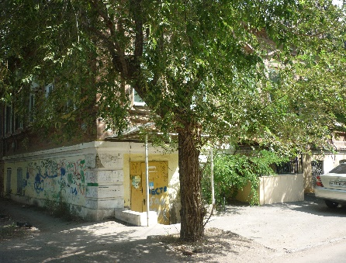 | 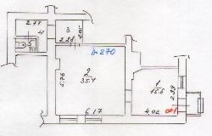 | Предоставлен в аренду | 24.05.2022
33 | Кировский | ул. Московская/ ул. Раскольникова, д. 2/5, пом. 002 | 79,8 | На 1 этаже (фактически цоколь-ном) 2-этажного жилого дома (лит.Аа). Отдельный вход с ул. Раскольникова. Состояние требует капитального ремонта. Обременение обязательством по содержанию, сохранению и использованию объекта культурного наследия | 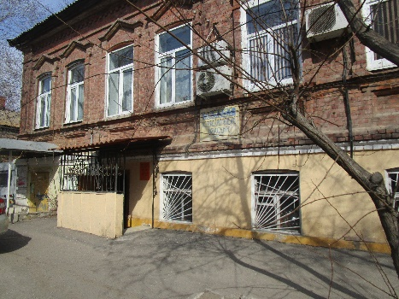 | 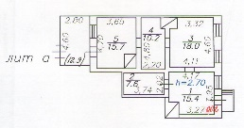 | Предоставлен в аренду | 24.05.2022
34 | Ленинский | ул. М.Максаковой, д. 12а пом.107 | 221,1 | В цокольном этаже 5-этажного жилого дома, отдельный вход с улицы. Состояние требует капитального ремонта. | 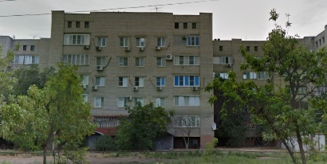 | 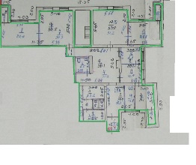 | Предоставлен в аренду | 25.10.2022
35 | Ленинский | ул. М. Максаковой, д. 12а, пом. 108 | 95,8 | в цокольном этаже 5-этажного жилого дома. Стены кирпичные, перекрытия – ж/бетонные. Отдельный вход с улицы. Состояние требует капитального ремонта. |  | 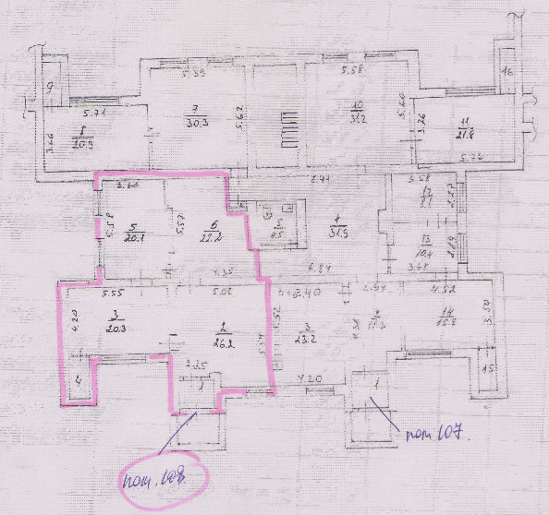 | Предоставлен в аренду | 28.07.2023
36 | Ленинский | ул. Ст. Здоровцева, д. 8, пом. 033 | 90,8 | Исключен в связи с подготовкой пакета документов по рассмотрению вопроса о признании многоквартирного дома аварийным и подлежащим сносу или реконструкции
37 | Трусовский | ул. Алексеева/ Ф. Вельяминова, д. 5/10, пом. 001 | 32,6 | Исключен в соответствии с п. 6 Порядка формирования перечня МСП
38 | Трусовский | ул. Депутатская, 2, корп. 1, пом. 053 | 47,9 | На 1 этаже 5-этажного жилого дома. Отдельный вход с дворовой территории. требует капитального ремонта. | 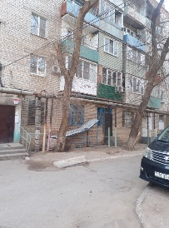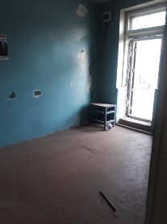 | 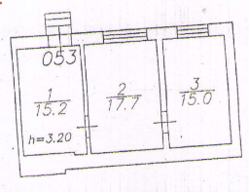 |  | 29.02.2024
39 | Кировский | ул. Свердлова, д. 55, пом. 31 | 237,2 | На 1 этаже 1-этажного здания (лит.В) внутри домовладения, объект культурного наследия. Отдельные входы с дворовой территории. требует капитального ремонта. Обременение обязательством по содержанию, сохранению и использованию объекта культурного наследия | 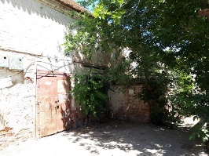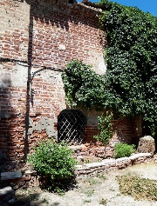  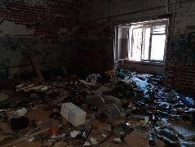 | 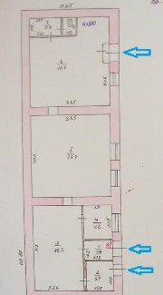 |  | 29.02.2024
40 | Кировский | ул. Сун Ят-Сена, д. 64б, пом.005 | 76,7 | на 1 этаже 5-этажного жилого дома, отдельный вход. требует капитального ремонта. | 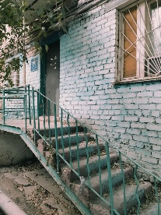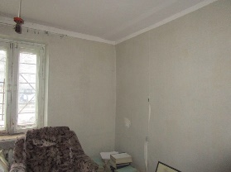 | 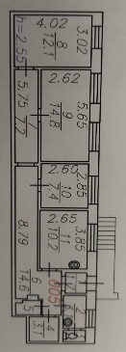 | Предоставлен в аренду | 29.02.2024
41 | Кировский | ул. Ахматовская, д. 9 пом. 59 | 112,3 | на 1 этаже внутри домовладения, объект культурного наследия.  Отдельный вход с территории  домовладения. Обременение обязательством по содержанию, сохранению и использованию объекта культурного наследия. Состояние требует капитального ремонта. | 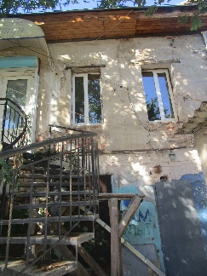 | 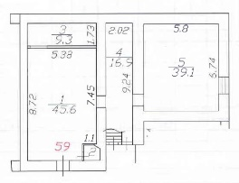 |  | 10.10.2024
42 | Советский | ул. Кубанская, д. 72в, пом. 4а, к. 4 | 42,7 | На втором этаже 2-этажного здания - пристроя к 9-этажному жилому дому. Вход через помещения общего пользования. С окнами. Состояние требует капитального ремонта. | 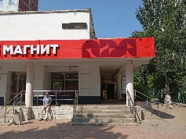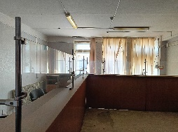 | 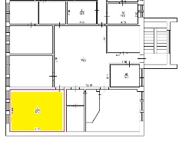 |  | 27.10.2025
43 | Советский | ул. Кубанская, д. 72в, пом. 4а, к. 8 | 12,5 | На втором этаже 2-этажного здания - пристроя к 9-этажному жилому дому. Вход через помещения общего пользования. Без окон. Состояние требует капитального ремонта. | 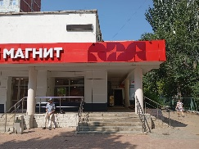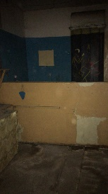 | 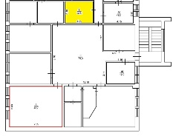 |  | 27.10.2025
44 | Советский | ул. Б. Хмельницкого, д. 10, пом. 003 | 138,0 | В подвале 5-этажного жилого дома. Отдельный вход с торца дома. Состояние требует капитального ремонта. | 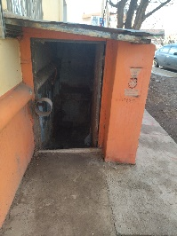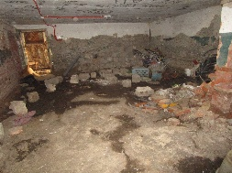 | 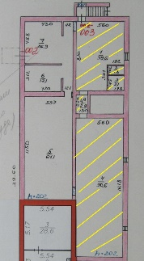 |  | 27.10.2025
45 | Советский | ул. Б. Хмельницкого, д. 16, пом. 001 | 216,9 | В подвале 3-этажного жилого дома. Вход из подъезда. Состояние требует капитального ремонта. | 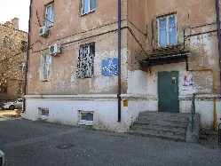  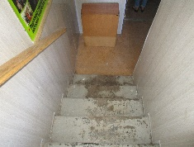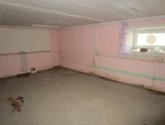 | 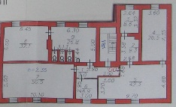 |  | 27.10.2025

.

